## 版本介绍

本服属于微变版本，会持续更新

进游免开口，宠物技能最高秒14，宠物技能全靠打书。

本服金币为主要货币，自由打金、自由交易、十二门派、职业平衡。

所有材料道具装备挑战相应玩法均可掉落！

新手上来把礼包都领了，进阶石可以把武器升级到110，有金币可以买商城20级宝石，组队打封妖，必爆修炼丹，点修，组队打封妖，28,12生肖，四方，12生肖四方必掉装备进阶石，详情看掉落，另外封妖，28星宿，12生肖，四方星宫的次数是9999.

方寸、化生、女儿、普陀有着不可或缺地位！🙋‍♀️🙋‍♀️🙋‍♀️

## 门派介绍

**大 唐：**物理门派，单体攻击爆发，高输出和高爆发（带经脉可以横扫不休息 ）

**方寸山：**单控门派，封印混乱干扰敌方进攻节奏

**化生寺：**治疗门派，群体回复、增益己方

**女儿村：**群控门派，群体封印、窃取敌方技能和反弹伤害

**龙 宫：**法术门派，群体法术攻击（带经脉龙卷雨击提升法连 ）

**普陀山：**法辅门派，增益己方、群体回复、复活队友

**月 宫：**物理门派，可攻可控，点面结合，冰冻对方（带经脉提升冰冻效果）

**花果山：**物理门派，攻击的形态不同，获取的攻击属性加成也不同

**狮驼岭：**物理门派，高额暴击和群体物理攻击

**雷音寺：**法术门派，群体法术攻击、单体法术攻击和辅助控制，玩法多变，新手慎重

**地 府：**物辅门派，减益状态、反隐和群体回复，进攻型辅助！

**魔王寨：**法术门派，~体法术攻击和召唤先祖，爆发性强（带经脉飞沙走石提升波动上限 ）

## 新手注意！！！

**优先看下面的装备进阶讲解🧐**

## 核心攻略

随着等级的提升，帮派修炼等级上限也会逐渐开放，一定要把帮派修炼点满，这样会大幅增加角色和宠物的物法穿透控制治疗数值，可成倍提升伤害！🔥🔥🔥

## 日常升级

剧情任务、红尘试炼前期忽略，避免浪费时间，先做满20次师门任务，提升技能等级，领取双倍时间直接抓鬼，每次获得300万经验。（队长带队除抓鬼任务外，队长都可获得队长币，队长币可在长安80.85游戏商城处兑换各种装备材料道具）👆🏻👆🏻👆🏻

## 白嫖发育路线

当队长带队去封妖、28星宿、十二元辰、四方星官，掉落70-100级装备箱，门派闯关每天必做，可以获得无双战意，在长安广场玉兔兑换门派法宝。（28星宿以上的怪物，队伍必带控制和奶妈）

## 玩法简介

东海湾挑战封妖

建邺城挑战28星宿

宝象国挑战十二生肖

两界山挑战四方星官

地煞1-10星（根据玩家进度，后续逐步开放月亮难度和太阳难度）

长安（57.94）NPC秘境降妖玩法，挑战成功可获得仙玉奖励

长安（72.92）NPC精英副本玩法，挑战成功可获得金钥匙、宝石、高级技能

长安（100.88）NPC秘境迷魂塔玩法，挑战层数越高，奖励越丰富

长安（111.94）NPC秘境地图玩法，挑战成功可获得宝石、神兜兜、特殊技能、珍稀材料道具

长安（99.73）NPC平定安邦玩法，挑战成功可获得福利福利钥匙开启宝箱，获得宠物装备材料和翅膀

VIP专享地图，目前只开放到700BOOS，挑战成功可获得大量经验和珍稀材料道具

野外福利BOOS，挑战成功可获得大量经验和珍稀材料道具

新年年兽，挑战成功可获得大量经验和珍稀材料道具，一天限制50次

## 结婚系统

携带结婚证去长安193.37处结婚使者办理结婚，结婚不分男女，双方背包里都有结婚证，组队前来，消耗结婚证即可结婚！结婚后，会赠送双方婚戒*1，并且获得特殊称号！双方穿戴婚戒且在同一队伍，则获取经验额外获得25%，不在同队伍不触发此buff！此buff与结拜buff可以叠加！结婚后双方关系变为夫妻，并且获得特殊称号！（携带一刀两断可去结婚使者处强制离婚）

## 结拜系统

携带结拜文书去长安212.39处关二爷进行结拜，结拜最低3人，最多5人参与结拜的各方背包都需拥有结拜文书，结拜成功后所有人获得特殊结拜称号！所有人获得结拜buff，结拜方3人或以上须在同一队伍则获取的经验额外增加25%！人数不足3人则无buff经验加成！此buff与结婚buff可以叠加！（携带绝交文书可去关二爷处退出结拜）

## 转生系统介绍

等级达到150级可使用转生丹，使用后将人物等级降为60级，增加所有基础属性200点. 并且获得转生称号和转生等级，10转后，全服自动开启20转上限，20转后，全服自动开启30转（封顶）

## 转换职业

**（长安104.97）袁守城处转职，转职前要脱下所有的装备，**法宝，经脉，**坐骑，离队，还需要消耗10仙玉**

## 装备进阶

**本服装备无须打造直接使用进阶材料升级即可**

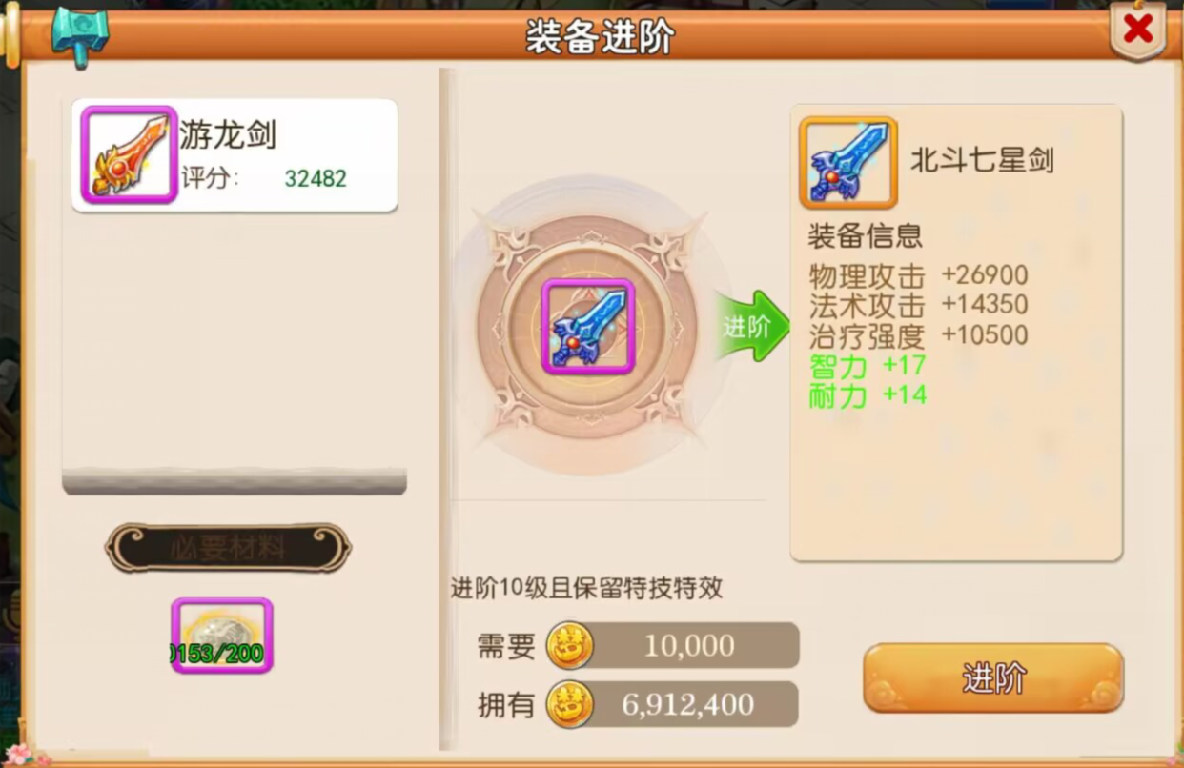

1.  本服装备最高是500级，装备+进阶石即可升级装备，400级以上装备五彩神石进阶，点击修炼进行装备进阶！随着装备等级的提高所需的材料数量也会不同

2.  洗练装备只改变基本数值和双加属性，特技不变，如装备无双加绿字属性则无法洗出绿字双加属性（绿字属性数值最高300）

3.  装备转换需先转职后才可激活转换的功能，在修炼功能里转换，需要武器转换石

注：初始装备不是双加绿字属性不要进阶，在长安兵器老板可购买初始装备，直到出现双加绿字属性，避免浪费装备进阶石！也可定制110级双特技装备，作为初始装！

## 熔炼系统

修炼功能里，点击熔炼，角色所有装备、戒指、法宝、器灵、灵珠、星脉、门派法宝都可以进行熔炼，熔炼会有上限，对应装备的属性范围之内都可以熔炼到数值！当然也会有失败，失败则扣除对应的熔炼石和金币！

## 其他装备进阶

戒指装备共2件，最高等级11★，进阶需要一定数量的灵犀水晶

法宝装备共4件，最高等级11★，进阶需要一定数量的法宝碎片

器灵装备共1件，最高等级5级，进阶需要一定数量的器灵碎片

灵珠装备共1件，最高等级5级，进阶需要一定数量的灵珠碎片

## 套装系统

套装★风起雷涌，激活6件属性:物理攻击+100000，物理防御+20000，血量+200000

套装★火舞苍穹，激活6件属性法术攻击+100000，法术防御+20000，血量+200000

套装★水火不侵，激活6件属性:法术防御+30000，血量+300000

套装★刀枪不入，激活6件属性:物理防御+30000，血量+300000

套装★妙手回春，激活6件属性:治疗强度+50000，物理防御+10000，法术防御+10000，血量+200000

套装★石破天惊，激活6件属性:物理暴击+100，物理爆伤+50，血量+300000

套装★星火燎原，激活6件属性:法术暴击+100，法术爆伤+50，血量+300000

套装★烽火连天，激活6件属性:法术攻击+100000，法术爆伤+50，血量+300000

套装★惊雷碎胆，激活6件属性:物理溅射+100，溅射伤害+50，血量+300000

套装★独当一面，激活6件属性:物理抗暴+100，法术抗暴+100，血量+300000

套装★天降甘霖，激活6件属性:治疗暴击+100，治疗暴击量+50，血量+200000

套装★气定神闲，激活6件属性:封印命中+10.0，封印抗性+60，复活几率+10，速度+10000

## 经脉介绍

（89.79）长安玉兔处可兑换星脉和门派法宝

星脉装备共8件，200个乾元丹可兑换一件，进阶最高等级5★，进阶需要一定数量的乾元丹

任脉：法术防御（5250-7500）、速度 （2500-5000）、闪避 （500-1000）（绿字属性、特技随机出现）

督脉：生命值（100000-125000）、物理抗暴 （750-1500）、法术抗暴 （750-1500）（绿字属性、特技随机出现）

冲脉：物理防御 （7500-10000）、法术防御 （7500-10000）（绿字属性、特技随机出现）

带脉：控制命中 （500-1000）、控制抗性 （500-1000）（绿字属性、特技随机出现）

阴跷脉：治疗暴击 （500-1000）、治疗加深（500-1000）（绿字属性、特技随机出现）

阳跷脉：物理穿透 100、法术穿透 100（绿字属性、特技随机出现）

阴维脉：物理暴击 100、物理暴伤 100（绿字属性、特技随机出现）

阳维脉：法术暴击 100、法术暴伤 100（绿字属性、特技随机出现）

## 门派法宝

长安92.75NPC玉兔精处，使用无双战意兑换法宝

门派法宝共1件，500个无双战意兑换一件，进阶最高等级3★，进阶需要一定数量的无双战意

门派法宝属性：白字3条属性数值随机，绿色4条属性和数值随机

## 宝石合成

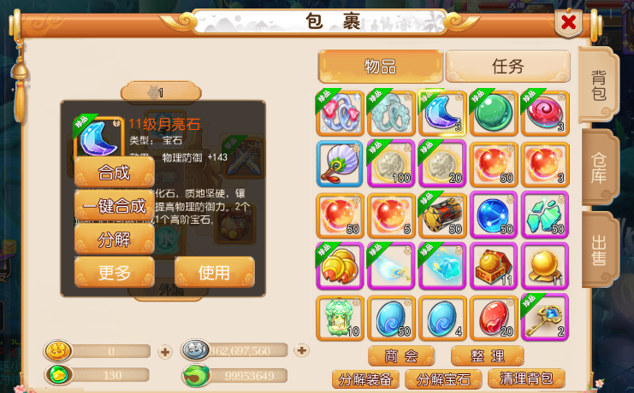

宝石等级最高为50级，点击合成可查看需要数量然后再点击一件合成即可。

## 神兽介绍

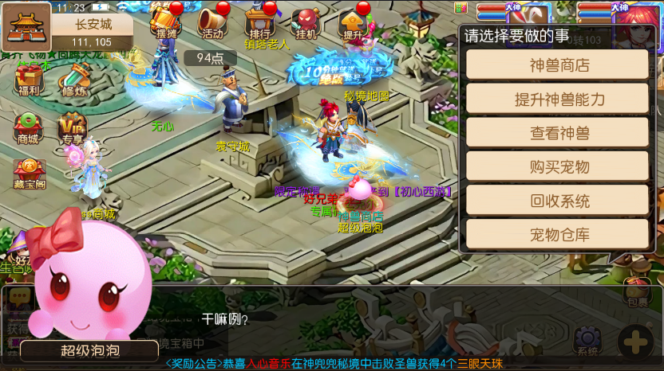

120以下成长的神兽，使用神兜兜碎片在长安（111.105）神兽商店进行兑换或在抽奖大使处使用金钥匙抽奖获得。

120成长的神兽，在藏宝阁内使用平台币购买或在抽奖大使处使用金钥匙抽奖获得。

## 神兽进阶

神兽是可以无限进阶的，进阶步骤：两只相同成长资质的神兽，先使用神兜兜各自提升20次，再进行炼宠合成，资质成长会大幅提升，然后再使用神兜兜提升20次，以此类推无限增强神兽的资质属性。（炼宠合成不要吃宠物0.01的成长丹，浪费）

## 宠物装备

长安广场（74.100）NPC处进行合成，合成材料：六眼天珠+宠物装备打造书

**注意：宠物装备材料可自由交易，105宠物装备可以上架，但是穿戴过后不可取下，穿戴新宠物装备，旧的会消失。**

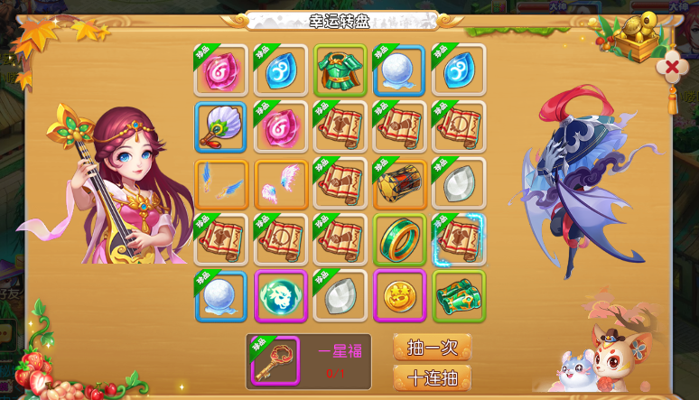

六眼天珠、宠物装备打造书、宠物装备、宠物翅膀可通过平定安邦活动击杀boos获得福利钥匙进行开启获得

宠物装备进阶只可以进阶105级的装备，并且需要消耗一定数量的六眼天珠材料

## 宠物技能、内丹介绍

所有宝宝最多拥有16个技能，技能只能通过使用普通技能、高级技能、特殊技能打到宝宝身上，会有一定几率顶掉已打上的技能

所有宝宝最多拥有16个内丹，内丹只能通过使用低级内丹、高级内丹、打到宝宝身上，会有一定几率顶掉已打上的内丹

特殊内丹技能需要使用宠物翅膀装备获得，翅膀增加宠物的成长和特定内丹技能